

网络安全实验报告

姓 名： 李笑嫣 学 号： 20181003009
专 业： 信息安全 班 学 号： 192181-23
院（系）： 计算机学院 指导教师： 董理君

2020 年 6 月

第一章 基于TDI的Windows传输层防火墙实现

§1.1 TDI防火墙实验目标
基于开源的tdifw防火墙代码，实现一个基本的、能够在Windows XP环境下运行的传输层过滤防火墙功能，能够在DbgView等调试软件下看到调试效果。
基本要求：tdifw能够正确编译、安装、运行，基本理解tdifw的功能框架，能够使用DbgView等调试软件正确定位tdifw代码中的TCP数据传输。
拔高进阶要求：在满足基本要求的前提下，能够改写tdifw中关于TCP connect 部分的代码，能够读取不同的目标/源IP地址（如：网站）、端口（不同的服务、 应用），能够在DbgView中显示这些信息；更进一步，试着根据目标IP地址的不同，对特定IP地址、端口进行拦截；
拔高：最好一个用户态的交互配置程序（不做硬性要求）。

§1.2 TDI防火墙原理、方法、过程

1.2.1 TDI防火墙原理
TDI防火墙是基于TDI（Transport Driver Interface，传输层接口）的传输层网络防火墙。它属于我们学过的包过滤防火墙。它的基本工作原理如下：
该防火墙检查数据流中每一个数据包的源IP地址、目的IP地址、所用端口、协议状态等因素，将包头信息与管理员设定的规则表（此处即我们代码中给出的规则）进行比较，如果有匹配规则并且规则允许该数据包，那么该数据包就会被转发；如果匹配并且规则拒绝了该数据包，那么该数据包就会被丢弃。如果没有匹配规则，由代码中配置的缺省参数决定是转发还是丢弃数据包。

1.2.2 TDI防火墙源代码说明及修改
（1）源代码说明
为了过滤TDI接口，我们首先生成自己的设备，来绑定主要的TDI设备，该任务的代码主要在tdi_fw.c中。
如果一个驱动生成了设备，那么必须设置处理windows发给这些设备请求的分发处理函数。该任务的代码主要在tdi_fw的DriverEntry中。
接着实现过滤框架。这个内核模块加载之后可以过滤多种协议设备的TDI请求，不过在代码中并未做任何过滤处理，所以的数据包都是允许转发的，此处涉及到我们自己修改代码来实现防火墙对特定IP地址、端口进行过滤拦截。
接着过滤生成请求，解析IP地址和端口，获取生成的IP地址和端口，在TDI_CONNECT中实现过滤。
（2）代码的修改
为了实现对特定IP地址及端口的拦截，我们对代码进行适当的修改，首先我们将目光聚焦于disp_conn.c中的tdi_connect函数。
我们将目标缩小到quick_filter函数，这里传入request结构体和空的rule结构体，我们找到filter.c中的quick_filter函数，其实此处可以对rule结构体进行控制，来达到我们的拦截目的，但是rule结构体中的addr_from和addr_to等数据的存储方式与我们习惯的IP地址表示方法不同，一时难以正确的转换。故我们选择继续深入，查看在quick_filter函数中调用的tdifw_filter(request)。
在tdifw_smpl.c中的tdifw_filter函数中，会打印源IP，目标IP，源端口，目标端口，我们可在此处进行拦截过滤，如果我们想要访问的ip或端口对应代码中我们加入的ip数据或端口数据，则返回FILTER_DENY，路由器丢弃该数据包，达到拦截的目的；如果不对应，则打印出这些数据，返回FILTER_ALLOW，路由器可进行转发。

1.2.3 TDI防火墙实现过程
为了进行系统级网络数据包的过滤，首先需要在系统内核中截取到网络数据包，而在WINDOWS内核中，数据的通信载体是IRP包，如果希望截取到IRP数据包，必须生成核模块以驱动的方式加载至内核之中，然后安装该驱动，对网络数据包过滤拦截，实现防火墙的功能。
下面对TDI防火墙实现过程进行详细描述：
- 下载安装WDK，在虚拟机中配置好windows xp系统，同时在xp中安装好内核监视器Dbgview.exe及驱动加载工具InstDrv.exe。
- 分析TDI防火墙源代码，根据我们要拦截的ip和端口对代码进行修改。
- 生成windows内核驱动程序。打开x86 Checked Build Environment，进入我们代码所在的目录之下，命令行输入build，进行编译，生成tdifw_smpl.sys文件。
- 打开我们之前配置好的虚拟机中的windows xp系统，将我们放置有代码和生成的驱动程序的文件夹复制到xp虚拟机中（或者也可直接复制内核驱动程序），我们的防火墙在xp中实现。
- 启动内核监视器Dbgview（因为是对内核驱动程序进行监视，没有添加capture kernel的需要勾选上），然后使用驱动加载工具InsDrv安装驱动，启动。
- 在浏览器中输入任意的ip，发现无法显示网页，这是因为我们屏蔽了80端口和443端口，我们使用命令行ping这个ip，发现是可以ping通的（ping是ICMP协议，没有指定端口这个选项，它是网络层的，端口是传输层的概念），说明我们的xp其实可以上网，只是我们的防火墙进行了拦截。
下面是实现过程的流程图：
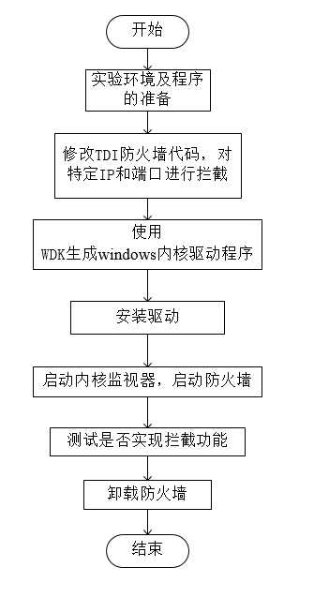

§1.3 TDI防火墙实验结果

1.3.1 相关代码
1）屏蔽特定IP和端口
在tdifw_smpl.c中的tdifw_filter函数中，我们添加如下代码，分别屏蔽112.80.248.75的IP地址及80、443端口（由于我们直接屏蔽了HTTP端口和HTTPS端口，所以不管我们在浏览器中输入任何IP地址，都是不能上网的，这里对屏蔽IP的效果进行了覆盖）。
if(to->sin_addr.S_un.S_un_b.s_b1==112&&to->sin_addr.S_un.S_un_b.s_b2==80&&to->sin_addr.S_un.S_un_b.s_b3==248&&to->sin_addr.S_un.S_un_b.s_b4==75)
return FILTER_DENY;
if(tdifw_ntohs(to->sin_port)==443)
return FILTER_DENY;
if(tdifw_ntohs(to->sin_port)==80)
return FILTER_DENY;
2）屏蔽特定网段
这里我们以屏蔽112.80.248.70到112.80.248.86的网段为例。
法一：借助子网掩码进行判断
子网掩码是判断任意两个IP地址是否处于同一网段的依据，若两个IP分别与子网掩码进行与（&）运算得到的结果相同，则可认为这两个IP属于同一网段下。初始我们设置子网掩码为255.255.255.0（将会屏蔽整个网段），为了做到尽可能精确地进行拦截（即尽可能只拦截70到86的IP），我们需要对0进行修改，考虑70的二进制值为1000110，86的二进制值为1010110，故我们最好将值与1000000（十进制为64）进行与运算，故确定我们最后的子网掩码为255.255.255.64.由于任何值与255相与都是它本身，故前三个值我们可以省去与运算。
添加代码如下：
//子网掩码设置成255.255.255.64 if(to->sin_addr.S_un.S_un_b.s_b1==112&&to->sin_addr.S_un.S_un_b.s_b2==80&&to->sin_addr.S_un.S_un_b.s_b3==248&&to->sin_addr.S_un.S_un_b.s_b4&64==64)
return FILTER_DENY;

法二：直接限定IP范围
承接屏蔽特定的IP地址，我们可将限定一个值改为限定一个范围。
if(to->sin_addr.S_un.S_un_b.s_b1==112&&to->sin_addr.S_un.S_un_b.s_b2==80&&to->sin_addr.S_un.S_un_b.s_b3==248&&to->sin_addr.S_un.S_un_b.s_b4>70&&to->sin_addr.S_un.S_un_b.s_b4<86)
return FILTER_DENY;

1.3.2 实验结果截图
实验结果如图所示：
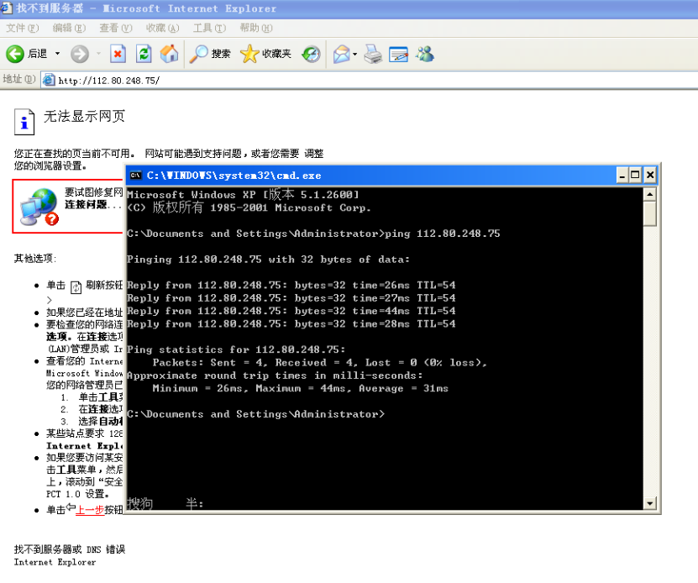
该IP为我们代码中屏蔽的ip,被防火墙拦截，不能上网
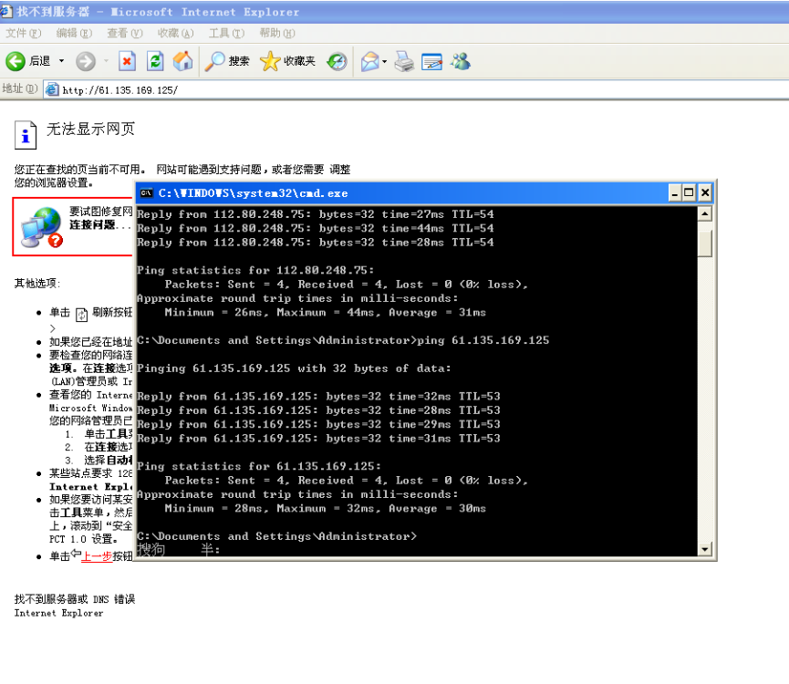
由于80端口被屏蔽，故虽该IP未被屏蔽，该IP仍然不能上网

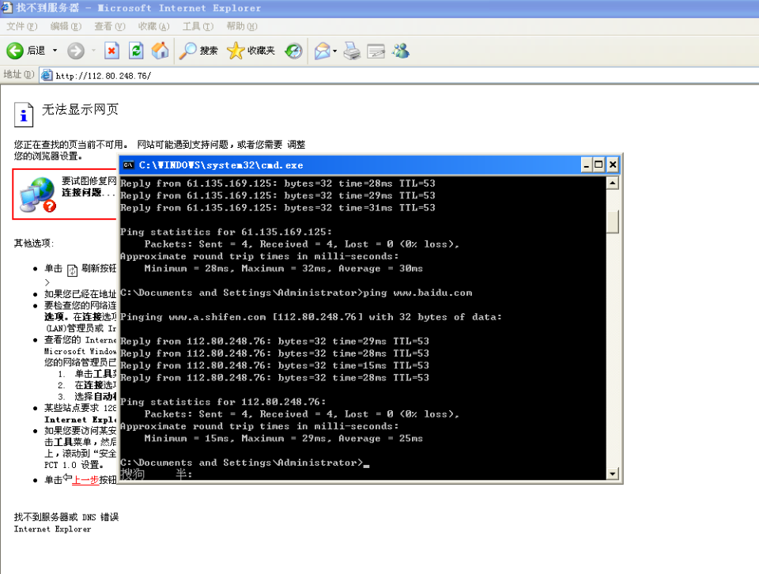
该ip为我们直接ping百度得到的ip，由于端口的屏蔽，仍然不能上网

屏蔽特定网段IP：
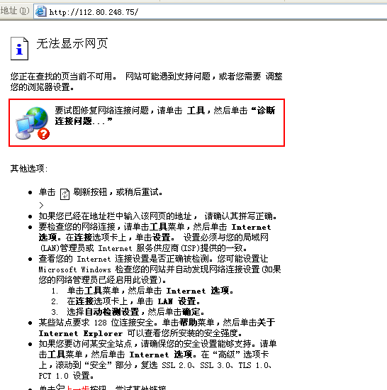
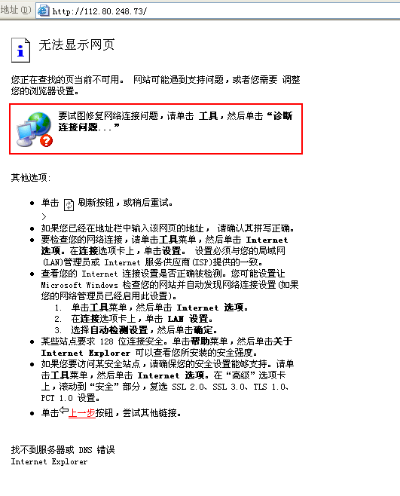
该网段IP已被我们屏蔽

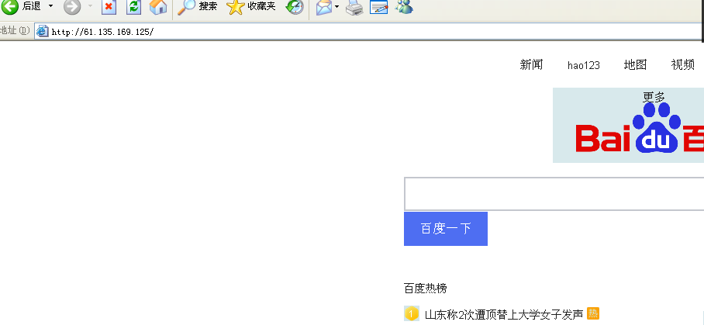
该IP为另一网段的IP，未被屏蔽

§1.4 TDI防火墙出现的错误及解决方法
- 在编译时报错，WDK cannot open include file ntddk.h，这是因为sources文件缺少INCLUDES指令，在第一行加上：INCLUDES=$(WDMROOT);$(DDK_INC_PATH) 即可编译通过。
- 在安装启动防火墙时因重复安装导致操作无效，因为驱动安装程序上的卸载其实并不是严格意义上的卸载，故不能使用该方法，只需将将系统重启即可。
- 在修改了TDI代码重新生成了驱动后仍然没有起到拦截过滤的作用。这是因为之前的防火墙仍然在起作用，只需重启即可让新的防火墙生效。

§1.5 TDI防火墙实验心得
这个实验入门之前很难，做完之后觉得还是不难的。这个实验重在对原理的理解，操作相对简单。虽然实验过程踩坑许多，但是内容很有趣，学习过程是开心的。

第二章 基于openvpn的虚拟专用网实现

§2.1 OPENVPN实验目标
基于开源的openvpn软件，实现一个SSL VPN，能够模拟一个主机通过VPN 隧道访问不同网段服务的场景。
基本要求：openvpn服务能够正确安装、运行，正确理解openvpn的功能框架； 能够使用一个处于一定网段的主机（如192.16.0.1）利用VPN隧道访问另一网段 （如10.1.9.2）的网络服务。
拔高进阶要求：VPN的服务端、客户端分属不同的操作系统（如Linux、Mac、 Windows）；处于VPN内网的服务至少有2种不同的服务，且不拘泥于Web服务（如可设置SSH服务、FTP服务等）。

§2.2 OPENVPN原理、方法、过程

2.2.1 OPENVPN原理
SSL VPN是一种借助SSL协议实现安全VPN通信的远程访问解决方案，它是以HTTPS为基础的VPN技术，工作在传输层和应用层之间。同时，它充分利用SSL 协议提供的基于证书的身份认证、数据加密和消息 完整性验证机制，可以为应用层之间的通信建立安全连接。它的优点在于可以将安全控制粒度做到精细化，同IPsec VPN相比，它的核心优势在于：无需增加设备、无需改动接入侧的网络结构即可实现安全接入；它的缺点在于进入内网之后不能区分内网，故不能识别内网服务。
OPENVPN实验需要在服务器端生成client.opvn文件，然后共享给需要进入内网的客户端；客户端利用该文件建立到vpn服务器的连接，即在互联网上建立隧道。此时vpn服务器将一个内网ip分配给客户端，这个ip就像一把钥匙，使来自互联网的客户能够在走过隧道后进入内网，访问内网的服务。
VPN原理如图所示：
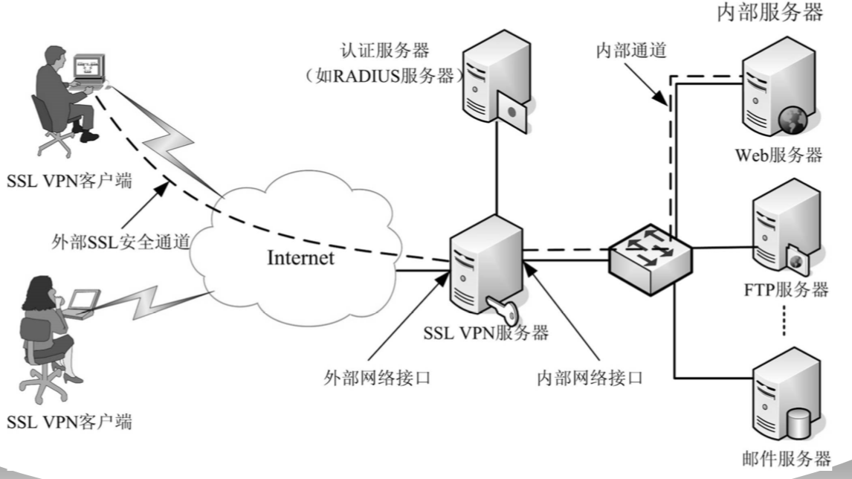

2.2.2 OPENVPN实现过程
下面对openvpn实现过程进行详细描述：
- 安装openvpn。分别在win10和ubuntu里面安装openvpn,win10里面可直接安装老师所发的软件，ubuntu软件仓库里面有openvpn，可直接安装。同时，我们的ubuntu作为vpn服务器端，还需要安装easyrsa，可帮助我们快速生成openvpn所需的证书和公私钥对。
- 生成CA。生成公钥体系，创建CA证书。
- 生成服务器证书和加密文件。先生成服务器私钥server.key和证书请求文件server.req；同时我们的vpn服务器还充当CA服务器，要给自己签发请求；生成Diffie_hellman密钥文件和签名（使VPN更安全）；最后生成客户端证书和密钥对。
- 配置openvpn服务。这里主要是对服务器端的配置文件根据需求进行修改，同时调整服务器网络设置，要允许IP进行转发。
- 将端口号修改为6666，我们可以任意指定端口，改成该端口只是为了增加辨识度。
- 选择tcp协议，所以还需要将explicit-exit-notify修改为0，不然会出错。
- 检查文件列表是否与我们之前生成的文件名相同，缺失的需要补上。
- 设置服务器网段，即我们创建的内网的地址，在这里我们设置server 10.8.0.0 255.255.255.0，在这个网段下，我们的vpn服务器兼CA服务器IP为10.8.0.1
- 对加密和权限的配置，此处不再赘述。
- 启动openvpn服务，可以查看到内网中存在IP 10.8.0.1及10.8.0.2。
- 创建客户端配置文件。这里要对客户端文件进行修改配置，修改的内容要与server.conf相对应，操作类似于服务器文件的配置，只是此处我们要设置服务器的IP地址，因为我们的隧道就是依照这个IP地址建立的，所以我们不能使用内网地址，这里我们要使用外网IP地址，这样才能在互联网上建立隧道，客户端才能连接到内网之中。
- 配置内网服务。这里主要配置http服务和ssh服务。一旦隧道建立，我们就可以访问内网中的服务了。
- 在客户端进行连接。将生成的client1.ovpn文件等复制到config目录下，建立连接，原本不能ping通的内网现在可以ping通了，主机也被分配了一个内网IP，可以访问内网的服务。

下面是实现过程的流程图：
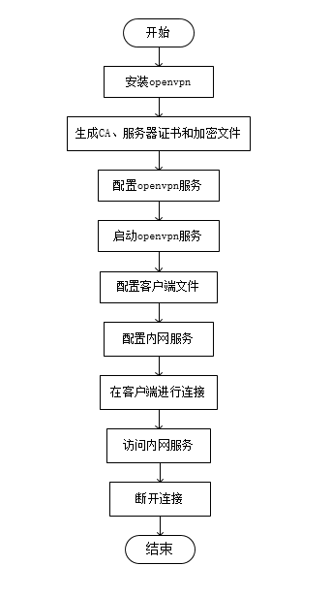

§2.3 OPENVPN实验结果

2.3.1 实验结果截图

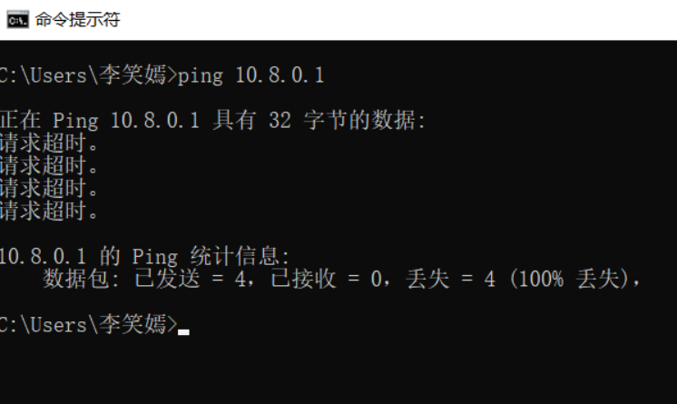
在建立隧道之前，我们首先测试内网是否能ping通,并不能连接到内网

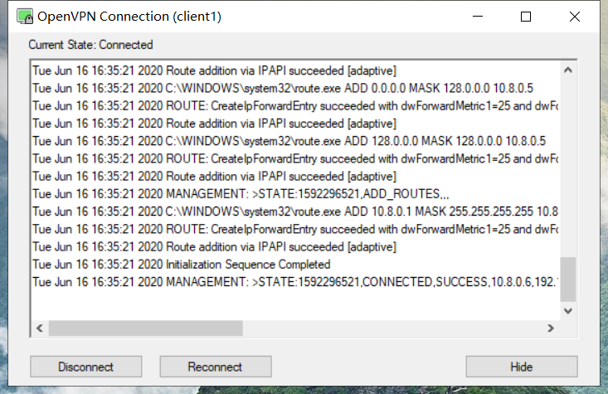
在客户端建立连接，隧道创建成功

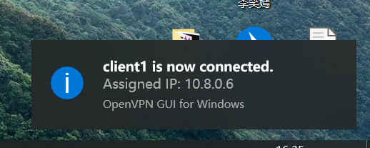
建立隧道后，主机（客户端）被分配的内网IP

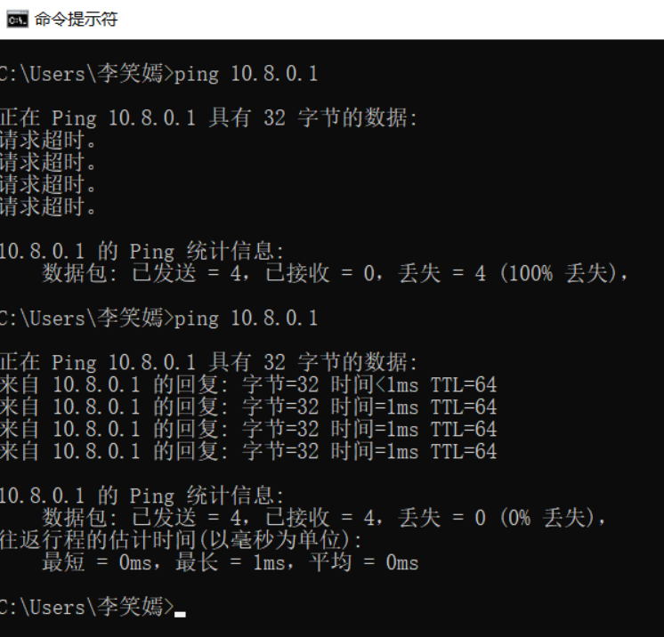
能够连接内网IP

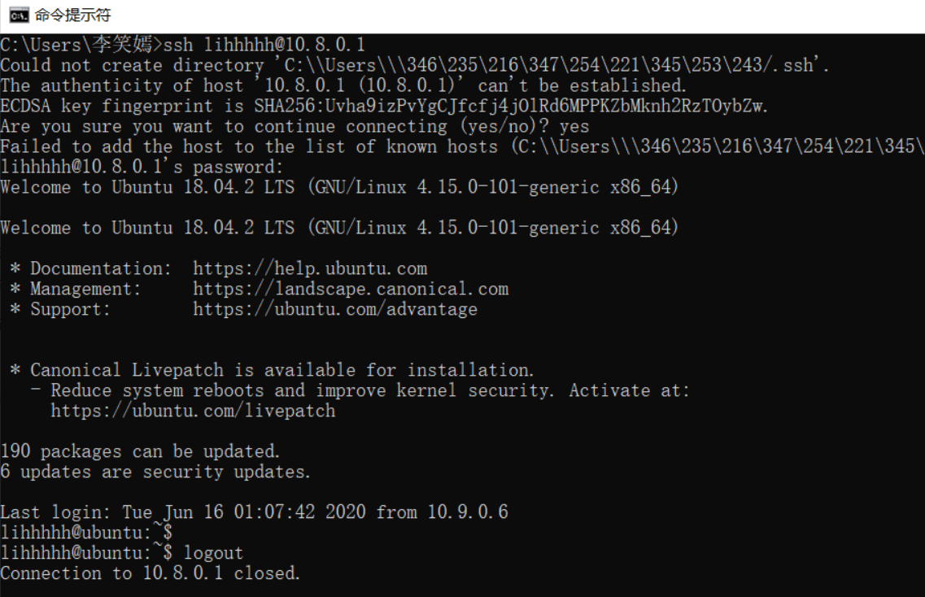
访问内网的SSH服务

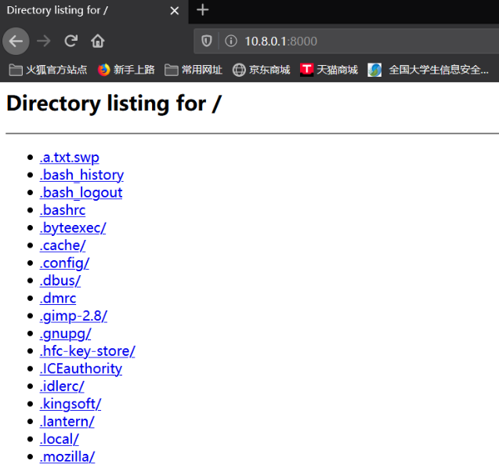
访问内网的HTTP服务

§2.4 OPENVPN出现的错误及解决方法
- 在配置内网IP时出错。在实验开始之前，我在ubuntu里添加了多个网络适配器，再将这些网络适配器的IP修改成如同10.8.0.3的静态内网IP，其实这就破坏了路由，直接体现在当我想配置内网服务时，想安装服务却连不上阿里云了，我的网络全都未能联通。刚开始我以为是我配置静态IP后没有更新DNS，但是当我修改好了DNS的值，仍然不能解决问题，尝试多种方法后无果。后与同学交流学习之后意识到自己的网络配置存在问题且路由错误。故删去多余的网络适配器和静态IP，然后重新启动OPENVPN服务器，发现原来在openvpn启动的过程中会生成一个内网IP，在此实验中为10.8.0.2，在实验条件下，该IP已经足够了。
- 在客户端进行vpn连接时，未能解析主机地址，第一反应检查DNS配置，后来经过检查发现在我的客户端配置文件中服务器IP写入得不对，造成了这个错误。
- 建立隧道之后不能上网问题。配置iptables，虚拟机转发主机流量，故仍然能够上网。

§2.5 OPENVPN实验心得
Openvpn实验做完的时候，长长的松了一口气。这个实验其实不复杂，但是很麻烦，而且需要非常细心。在实验过程中，我感受到我的网络知识是那么的薄弱，而一点知识的缺乏需要数小时的踩坑。故这次实验是对我的一个警醒，能够鞭挞我在这些方面继续学习进步，丰富自己的知识和经验。

